中山大学数据科学与计算机学院本科生实验报告

课程名称：编译器构造实验 任课教师：陈炬桦 教学助理（TA）：

|  |  |  |  |
| --- | --- | --- | --- |
| 学年度 | 2018-2019 | 学期 | 第二学期 |
| 年级 | 2016级 | 专业（方向） | 计算机科学与技术 |
| 学号 | 16337233 | 姓名 | 王凯祺 |
| 电话 | 13434386182 | Email | [Wangkq3@mail2.sysu.edu.cn](mailto:Wangkq3@mail2.sysu.edu.cn) |
| 开始日期 | 2019/3/1 | 完成日期 | 2019/3/1 |

1. 实验题目

**1.1 Description**

输入一个字符串，每个字符为一个元素，用一个字符串存放集合，集合中元素用升序并输出。

**1.2 Input**

accbc

**1.3 Output**

abc

2. 算法描述(介绍程序模块功能；流程图)

开一个大小为256的数组。将字符串遍历一遍，将出现的字符在数组里标记。最后从0到255遍历整个数组，若被标记则输出。

3. 测试数据(2组)

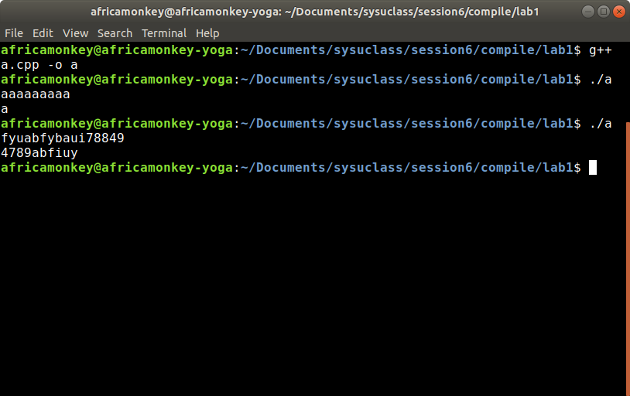

4. 程序清单

#include <bits/stdc++.h>

using namespace std;

int v[256];

char st[200020];

int main() {

scanf("%s", st);

for (int i = 0; st[i]; ++i)

v[st[i]] = 1;

for (int i = 0; i < 256; ++i)

if (v[i])

putchar(i);

puts("");

}

1. 实验题目

**1.1 Description**

输入若干个字符串，每个字符串为一个集合，按字符串出现的先后顺序输出升序字符串集合；相同的集合只取一个。

**1.2 Input**

字符串个数    所有字符串，用分隔符分隔

**1.3 Output**

输出升序字符串集合，用换行符分割，最后一行有换行符。

2. 算法描述(介绍程序模块功能；流程图)

用上一题的代码为每个字符串构建集合（把这个集合视为字符串），再将字符串插入字典树中，同时判断之前是否插入过。

3. 测试数据(2组)

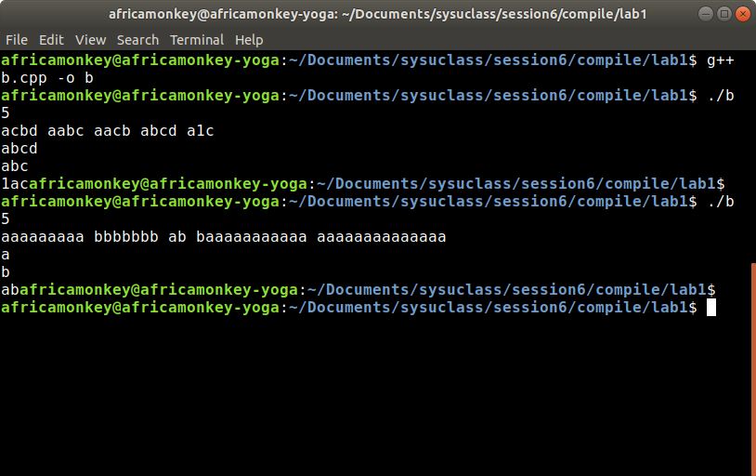

4. 程序清单

#include <bits/stdc++.h>

using namespace std;

struct Node {

int son[256];

int terminal;

} node[200020];

int n, v[256];

char st[200020];

int main() {

int first = 1;

int top = 1;

scanf("%d", &n);

for (int t = 1; t <= n; ++t) {

scanf("%s", st);

memset(v, 0, sizeof(v));

for (int i = 0; st[i]; ++i)

v[st[i]] = 1;

int x = 1;

for (int i = 0; i < 256; ++i)

if (v[i]) {

if (!node[x].son[i]) node[x].son[i] = ++top;

x = node[x].son[i];

}

if (!node[x].terminal) {

if (first) first = 0;

else puts("");

for (int i = 0; i < 256; ++i)

if (v[i])

putchar(i);

node[x].terminal = 1;

}

}

}